
Faculté des Sciences et Ingénierie | Sorbonne Université
Licence de Sciences et Technologies: montion Informatique
Parcours professionnalisant: Développeur d'Applications Numériques et Technologiques

PROJET: DEVELOPPEMENT WEB



Documentation sur le site web GLAIVE

Technologies utilisées: HTML5 / CSS3 / BOOTSTRAP4 / MAMP 4.2.0 / PHP / MySQL

Membres de l'équipe:
- AGONGLO Shalom
- FAWAZ Samira
- GUILLAUMOT Arthur
- LASSAL Mounir

Année 2020/2021

Dans la suite de ce document nous allons vous montrer ce que vous propose notre site internet.

Premiers pas:

Si vous avez suivi les instructions de la notice d'installation de MAMP, vous devriez être en mesure de lancer le logiciel et de mettre en place le serveur local.

Une fois que vous avez copié les fichiers se trouvant dans le dossier GLAIVE que nous vous avons fourni, rendez vous à l'adresse suivante sur votre navigateur: "localhost" (ou utilisez la deuxième méthode de la notice permettant de voir le contenu des pages php qui figure dans la notice.)

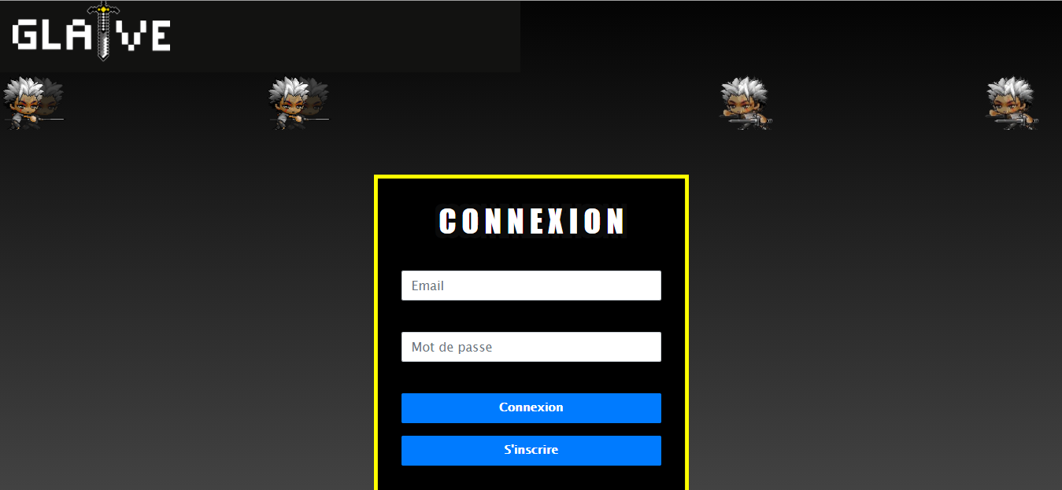

Si tout se passe bien, vous devriez voir apparaître la page de connexion ci desssus,notez que pour accéder au site en lui même nous avons fait en sorte qu'il vous faille nécessairement être inscrit et connecté

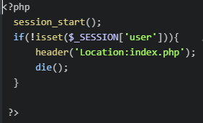

Grâce à ce petit bout de code que l'on rajoute sur chaque page à projeter, il vous est impossible d'accéder aux pages du site sans passer par la case connexion/inscription.

Connexion/Inscription:

Pour une première utilisation, nous vous demanderons de cliquer sur le bouton s'inscritre.Vous devriez arriver sur la page suivante:

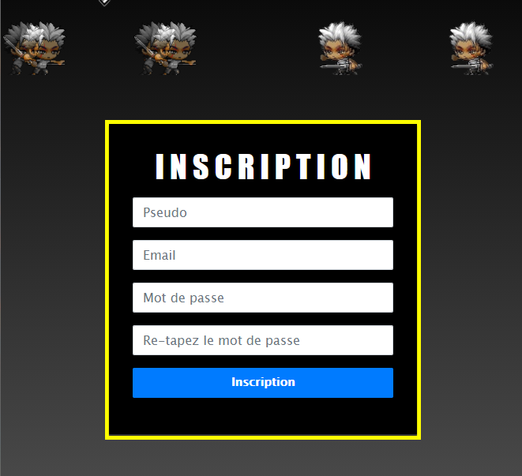

Vous constaterez que vous avez différentes informations à remplir pour pouvoir vous inscrire: remplissez les, ces dernières seront stockées dans une base de données ( nous vous apprendrons comment la créer pour pouvoir faire les tests du site, en annexe, veuillez la regarder avant de poursuivre) ce qui permettra de les sauvegarder et et vérifier leur existence lors de la connexion.

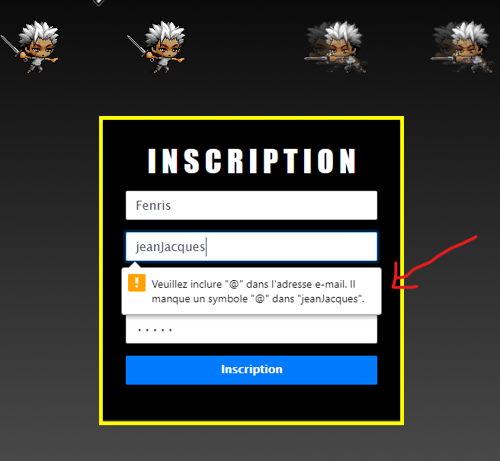

On suppose à partir de là que vous avez suivi les instructions sur la mise en place de la base de données liées au site.

Si jamais vous rentrez une adresse mail non valide, un petit message comme sur l'image ci dessus vous prévient que l'adresse n'est pas valide et vous indique comment la rendre valide.

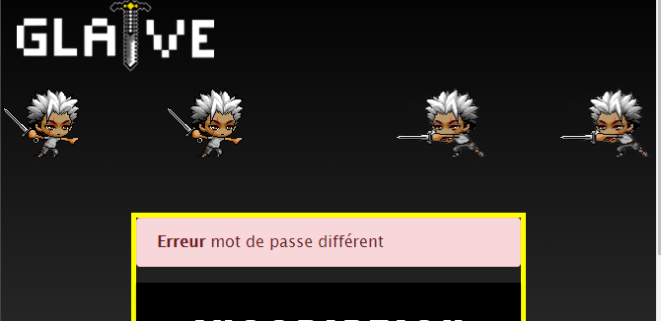

Si vous vous trompez lorsque vous confirmez le mot de passe, une fenêtre pop up s'affiche vous précisant qu'une erreur s'est produite grâce au morceau de code sur l'image suivante:
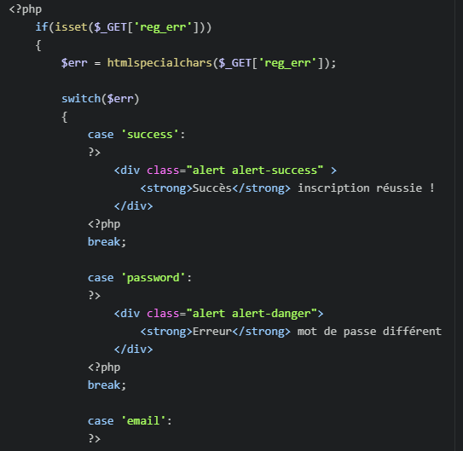

A chaque validation de la saisie, une variable contenant un message d'erreur que nous avons défini, créée et affectée, dans un autre morceau de code, est récupérée et sa valeur est filtrée, provoquant l'apparition d'un pop up avec un message stuipulant le succès ou l'échec de la saisie.

Si vous remplissez les informations correctement un message de succès apparaît:

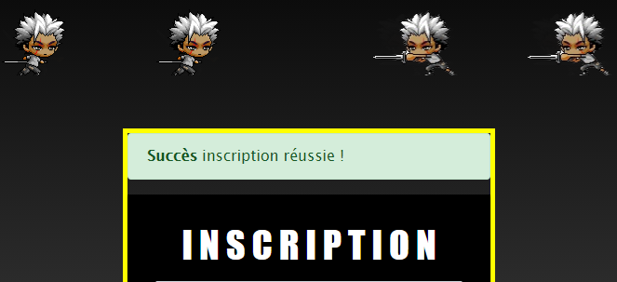
Vos données ont correctement été stockées dans la base de donnée comme vous pouvez le voir sur l'image suivante:
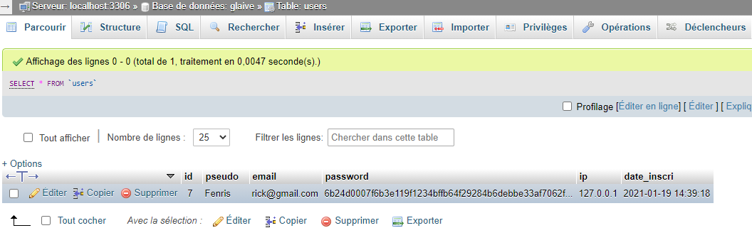
Evidemment le mot de passe est hashé (encodé autrement) pour préserver le caractère personnel de vos informations, sinon il serait facile d'accéder à votre compte.

Une fois inscrit, retournez sur la page de connexion, et saisissez les informations demandées puis cliquez sur connexion vous êtes alors redirigé vers la page d'accueil du site et vous pouvez accédez aux différentes pages proposées par celui ci!

Annexe: utiliser la base de données de test

Dans toute cette section, nous supposerons que vous avez lancé MAMP et démarré les serveurs (sinon, suivez les instructions dans la notice jointe avec cette documentation!)

Sur MAMP, cliquez sur open webstart page (vous pouvez également taper "localhost/MAMP/ " dans la barre de recherche) , la page suivante devrait apparaître:
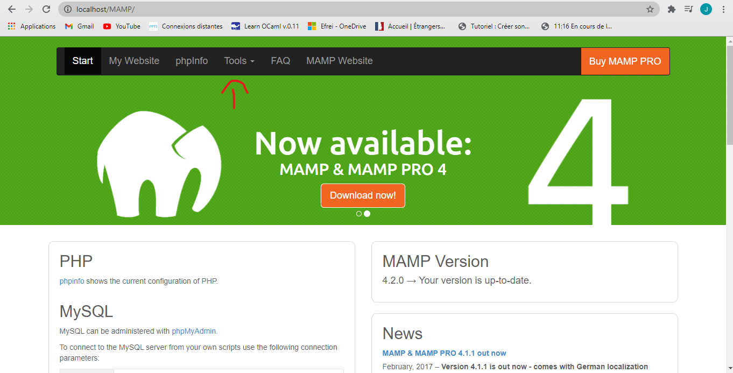
Cliquez sur tools, puis sur phpMyAdmin et vous devriez accéder à la page suivante:

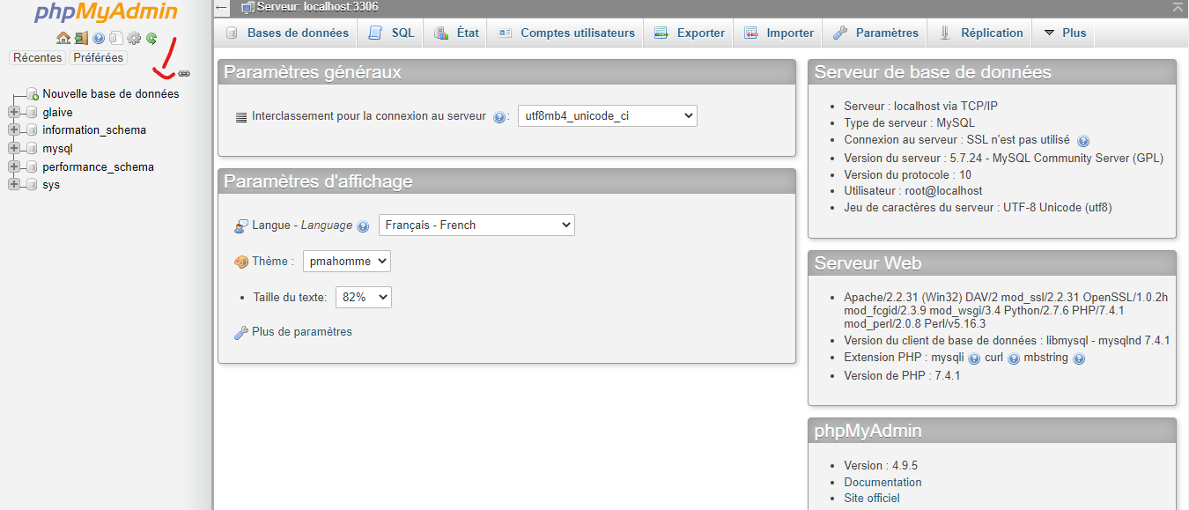
Cliquez sur Nouvelle base de données, puis nommez la "glaive" et ensuite cliquez sur créer
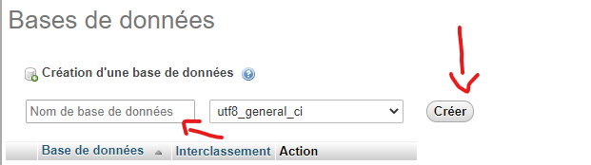

Une fois la base créée il reste à importer les données de la base nous avons prépaprées. Cliquez sur importer vous arriverez sur la page suivante:

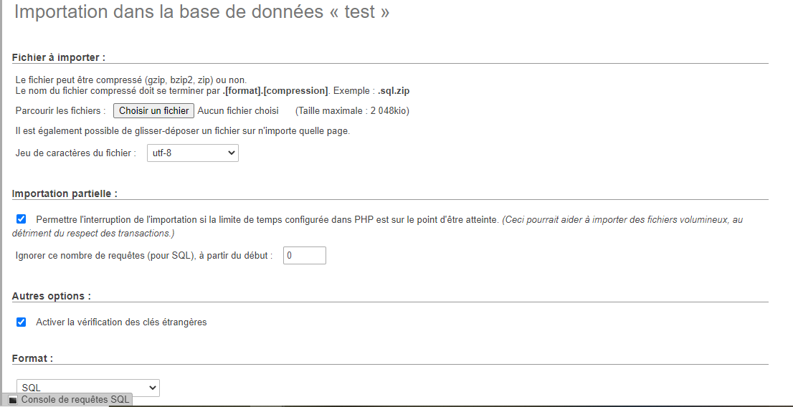
Dans "choisir un fichier" vous récupérerer le fichier glaive.sql qui se trouve dans le dossier bdd_test, ne touchez à rien d'autre et cliquez sur execute au bas de la page. Normalement tout devrait bien se passer et vous pourrez maintenant vous connecter avec l'un des comptes déjà créés.

Données de test:
- email: test.glaive@gmail.com
- mot de passe: testglaive123

